附件3

2024年全国青年绿色长征科考实践团

**成果提交手册**

所在高校：

团队名称：

负 责 人：

指导教师：

**二○二四年**

**一、基本情况**

|  |  |  |  |  |  |
| --- | --- | --- | --- | --- | --- |
| 团队情况 | 团队名称 | （填写全称） | | | |
| 活动起止时间 | 2024.xx.xx-2024. xx.xx | | | |
| 经费金额 | xx万元 | 参与人数 | | xx |
| 负责人 | 姓 名 |  | 所在学院及专业 |  | |
| 手 机 |  | 电子信箱 |  | |
| 指导教师1 | 姓 名 |  | 所在单位及职称 |  | |
| 手 机 |  | 电子信箱 |  | |
| 指导教师2 | 姓 名 |  | 所在单位及职称 |  | |
| 手 机 |  | 电子信箱 |  | |
| 序号 | 团队成员 | 学院专业 | 性别 | 联系方式 | |
| 1 |  |  |  |  | |
| 2 |  |  |  |  | |
| 3 |  |  |  |  | |
| 4 |  |  |  |  | |
| 5 |  |  |  |  | |
| 6 |  |  |  |  | |
| 7 |  |  |  |  | |
| 8 |  |  |  |  | |
| 9 |  |  |  |  | |
| 10 |  |  |  |  | |
| 11 |  |  |  |  | |

**二、团队成果**

|  |  |  |  |  |  |  |  |  |
| --- | --- | --- | --- | --- | --- | --- | --- | --- |
| 实践到访地数量 | | | | | | | | |
| 2（省） | 2（市） | | | 3（乡/镇） | | | 3（社区/村） | |
| 具体地点 | 例：河北省保定市阜平县阜平镇城厢村 | | | | | | | |
| 走访政府机关、高校、科研院所数量 | | |  | | XX县XX镇政府、XX高校、XX研究所 | | | |
| 开展主题宣讲次数 | | |  | | XX社区、XX村、XX公园（xx主题） | | | |
| 开展座谈调研场次 | | |  | | （填写座谈调研地点及主题） | | | |
| 调研访谈居民数量 | | | XX户XX人 | |
| 开展其他活动情况 | | | | | | | | |
| 活动次数 | | |  | | | | | |
| 逐个列举活动地点、名称  例：在xx县xx村组织村民开展xx净滩行动 | | | | | | | | |
| 特色活动开展情况（各团队限报送1项活动、500字以内） | | | | | | | | |
| 提交照片数量 | |  | | | | 提交视频数量 | |  |
| 媒体报道数量（详细链接后续填报） | | | | | | | | |
| （国家级） | | （省部级） | | | | （地市级） | | （其他媒体） |
| 实时报送新闻数量 | | |  | | | | | |
| 邮寄地址 | | |  | | | | | |

**三、实践总结**

|  |
| --- |
| 概述实践目的、意义及主要活动；体现包含覆盖人群、走访地点等主要数据；总结主题活动、产出作品、活动成效等主要成果，2000字左右。 |

**四、参与定点实践项目情况**

|  |
| --- |
| 详细总结参与定点实践项目的具体内容、活动总结、收获、心得体会及未来展望。（未参与可不填写） |

**五、媒体报道情况**

|  |
| --- |
| 媒体报道情况应在发布后第一时间填写在线表格：https://docs.qq.com/sheet/DQmF2SkpnT2hFS0xr?tab=BB08J2  活动过程中可实时报送相关新闻、推送、照片、视频等成果，联系邮箱：lvsechangzheng2024@163.com |

**六、调研报告**

结合科考调研实际情况，完成一篇契合主题、内容丰富、符合实际、科学性强的调研报告，重点讲述成果成效、经验启示等。调研报告应不低于3000字，应主要包括项目概述、项目背景、主要结论、研究方法、结果分析等具体内容，建议参考中文学术期刊论文通用格式。

**七、影像成果**

（一）实践应进行全程照片、视频记录，包括调研、走访、座谈、宣讲、主题活动、集体合影等，照片数原则上应高于20张，其中创意特色类照片不低于5张，合影照片不多于3张。应至少提交1个总结视频，有条件的还应提交实践过程视频。照片具体要求如下，参考示意图附后。

1.座谈类：应包括座谈会全景照片；

2.访谈类：应包括点对点访谈照片、集体访谈照片；

3.调研参观类：应包括不同场景照片、标志性合影照片、介绍场景照片；

4.宣讲活动类：应包括活动全景照片、活动特写照片；

（二）活动过程中，各团队应注重线上线下联动，充分发挥网络新媒体平台优势，要求各参与队伍以文字、图片、vlog（视频日志）等形式记录见证美丽中国，并上传发布至#绿色长征#微博话题，以青年视角讲述美丽中国发展建设的动人故事和大学生返家乡的真切见闻，在绿色长征中见证美丽中国建设靓丽画卷。

**八、其他实践成果**

各团队可根据实际情况提交画册、模型、图纸、文化产品、寻访纪录片、Vlog、H5宣传页等多元形式的实践成果，作为评优表彰的重要支撑材料。

**九、成果提交说明**

全部内容均在系统当中提交，部分实体成果材料可寄送至：北京市海淀区清华东路35号北京林业大学54号信箱。

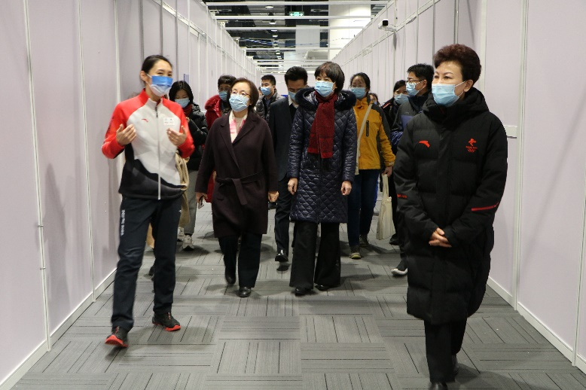成果照片参考示意：

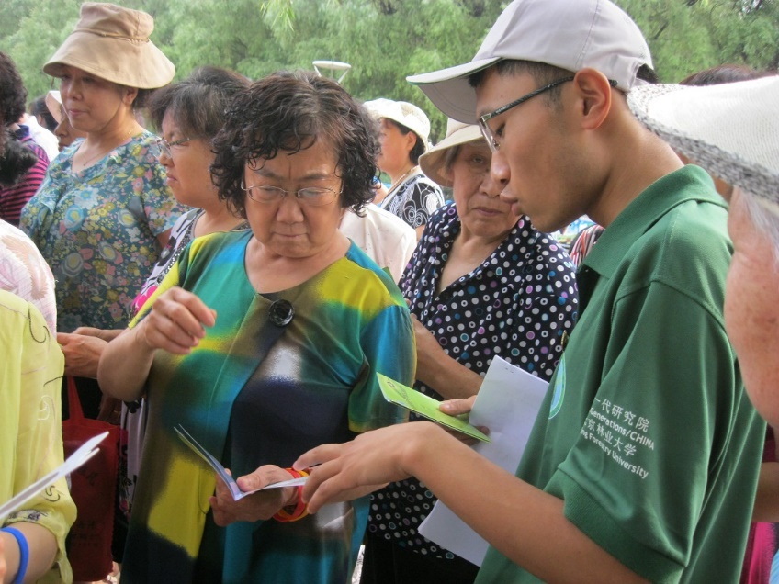参观讲解类照片 访谈照片

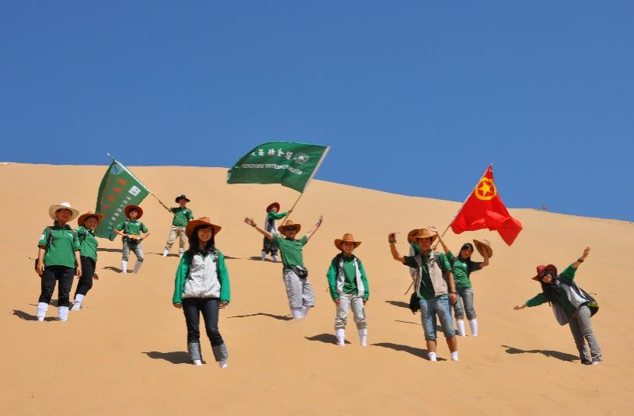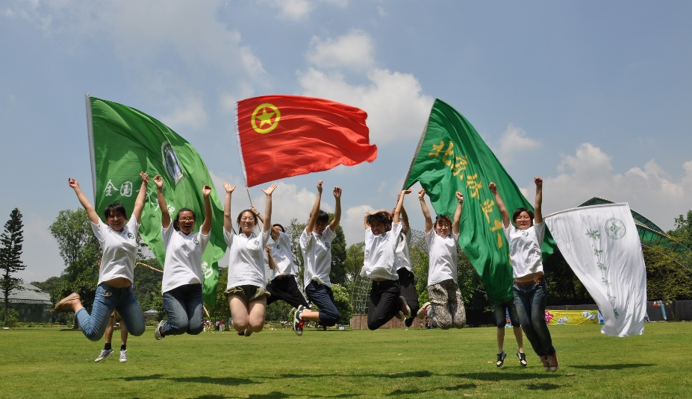

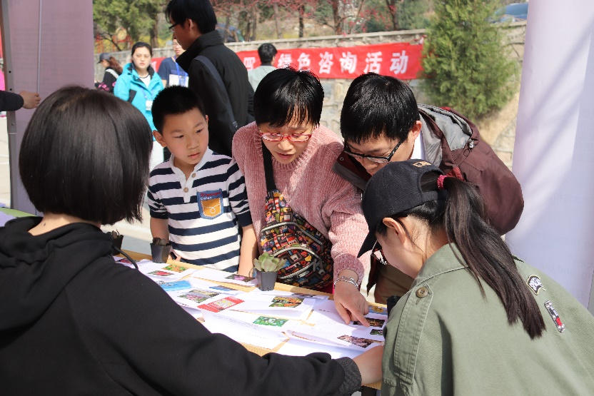活动创意照片

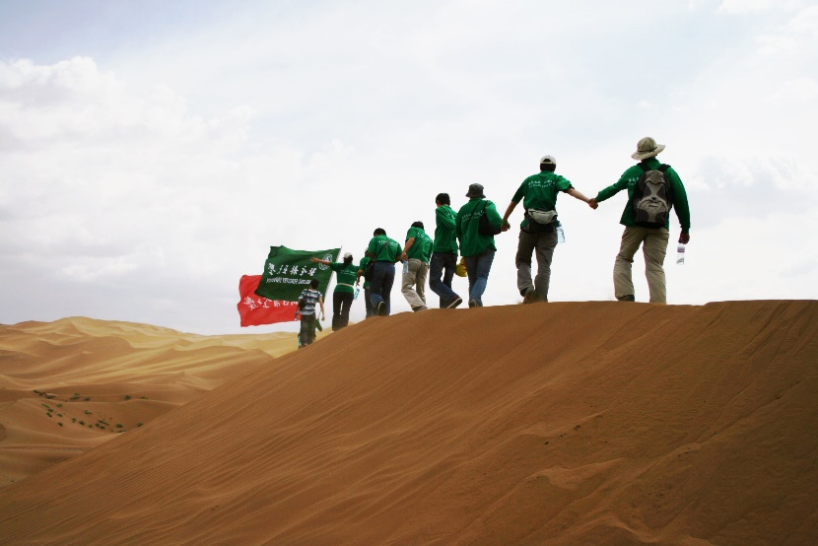

主题活动特写照片 调研过程照片

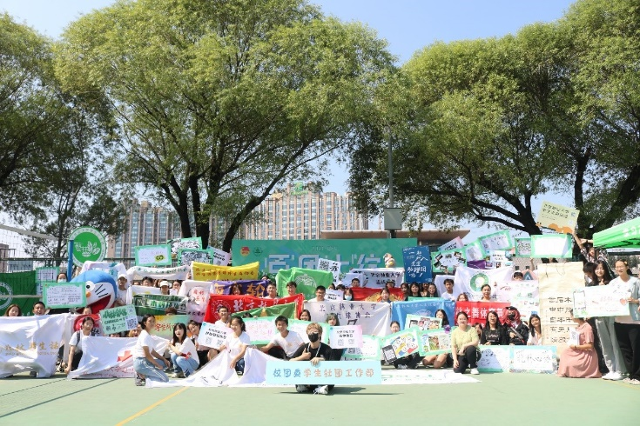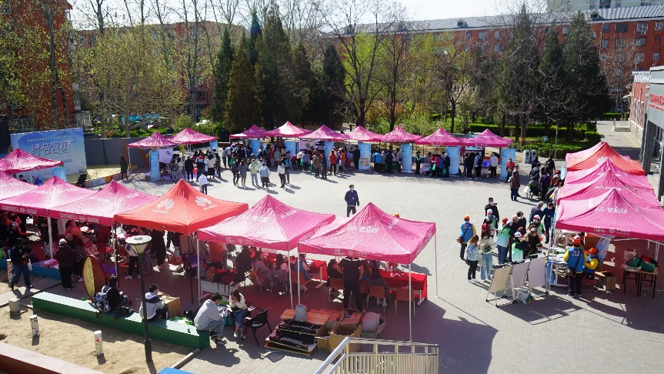活动整体照片 活动合影照片